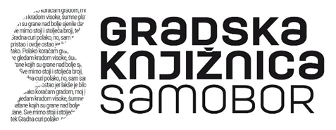

Gradska knjižnica Samobor

Miroslava Krleže 9, 10430 Samobor

**OIB:** 54589356882

infogks@samobor.hr

Samobor, 13. svibnja 2025.

Natječaj za radno mjesto Knjižničarskog tehničara/ke

Rok za prijave: od 7. travnja do 14. travnja 2025.

**Odabrana kandidatkinja:** Ana Marović, SSS